Январь
10.01.
Познаем предметы вместе
Желая развить речевые навыки у ребенка, старайтесь выразительно описывать все, что он делает. В возрасте от года дети начинают активно познавать окружающий их мир. Они трогают предметы, открывают и закрывают двери, трогают все ручками.
Возьмите за правило описывать его действия. Например, при открытии и закрытии дверок говорите: «Открывай дверцу, закрывай». Если ребенок взял в руки какой-либо предмет, опишите его. Например, если ребенок взял ложку можно сказать: «Смотри, у тебя в руках ложка. Это ложка». Поощряйте любую активность крохи и акцентируйте внимание на том, что он делает.
Знакомство с картинками
Есть масса развивающих книг с красочными картинками, которые могут помочь малышу познакомиться с миром. Покупайте ребенку книги для самых маленьких, например, из рубрики о животных под названием «Кто я?». Показывая в книжке или на карточке, рисунок с кошкой, можно говорить: «Как делает кошка? – Мяу». Посредством этих занятий вы сможете познакомить кроху с животными и помочь проговаривать определенные звуки. Этот метод идеален для малыша, так как он уже понимает, что каждому зверьку принадлежит тот или иной звук. Старайтесь изучать животных, которых вы можете видеть на улице. Малыш, увидев собачку или кошечку, начнет уже говорить «гав» или «мяу».
Образование с помощью звука
Чтобы ребенок ни делал, старайтесь обозначить его действия определенным звуком. Например, если он хлопает, говорите «хлоп-хлоп», даже если он упал не бегите сразу поднимать малыша и при этом, ахать и охать, а лучше скажите «бух, бум». Детей такой подход даже веселит, и они быстро забывают, что только что шлепнулись. Этот метод поможет крохе осознать, что каждое движение имеет определенный звук, у него будет развиваться активно память.
Речевое сопровождение
Когда малыш произносит любые звуки, попросите его повторить. Например, скажите ребенку: «Как делают гуси? – Га-га-га». Если он произносит что-то, по вашему мнению, несуразное типа «агу, бубу» повторяйте за ним. Ребенка нужно побуждать говорить, проговаривать любой звук и поощрять его в этом.
Занятия по развитию речи для детей 2-3 лет: упражнения для развития фонематического слуха
Фонематический слух – это тонкий систематизированный слух, который позволяет различать и узнавать фонемы родного языка. Это врожденная способность, позволяющая различать между собой слова, состоящие из одних и тех же фонем. Например, «кабан-банка, нос-сон» и т.д. Существует масса интересных и развлекательных игр, которые помогут развить фонематический слух у ребенка.
Упражнения и игры для развития фонематического слуха у детей 2-3 лет
Узнай по голосу
Суть этой игры заключается в следующем: поставьте ребенка спиной к играющим. Желательно, чтобы участвовало как можно больше людей, но не менее 3 человек. Ведущий просит произнести кого-то из членов семьи имя ребенка, а тот в свою очередь, должен отгадать, кто его позвал.
Кто говорит?
Предложите ребенку произнести звуки, свойственные разным животным. Обязательно приготовьте картинки зверей с их детишками. Например, попросите показать, как «говорит» мама-кошка — громко и звонко, и как говорит котенок – тихо и тонко. Затем собака и щенок, корова и теленок и т.д.
Повторяй за мной
Эта игра проводится по такому принципу: мама или папа отстукивает какой-то элементарный ритм, а малыш должен повторить. Затем звуки усложняются. Когда ребенок освоит игру, предложите ему создавать звуки, а вы будете повторять. И весело, и полезно.
Эти игры не сразу дадут положительный результат. Ребенок в процессе игр будет развивать память и мышление, что и послужит прекрасной основой для развития фонематического слуха.
Пальчиковые игры для развития речи у детей 2-3 лет
Пальчиковые игры – прекрасный и легкий метод для развития мелкой моторики рук, который способствуют развитию речи у детей. Посвящайте пальчиковым играм по 10-15 минут в день, но не более. Также, не пытайтесь разучить все игры сразу, для начала достаточно будет 2-3 игр, после можно поменять игры на новые.
Как пальчиковые игры могут помочь ребенку говорить? Очень просто. Суть игр заключается в том, что родитель по ходу занятий рассказывает стихотворения, где часто повторяются одни и те же слова. Таким образом, ребенок на слух воспринимает слова мамы и понимает, о чем идет речь. А затем и сам пытается повторить звуки.
Можно начать заниматься с ребенком с самых элементарных пальчиковых игр типа «сорока-белобока» или «идет коза рогатая». Предложите малышу еще такую игру: возьмите ручку малыша, и, загибая его пальчики, произносите имена родственников. Например, этот пальчик – папа, этот пальчик – мама и т.д.
Игра «встали пальчики»
Этот пальчик хочет спать,
Этот пальчик — прыг в кровать,
Этот пальчик прикорнул,
Этот пальчик уж заснул.
Встали пальчики — «Ура!»
В детский сад идти пора!
Пригибайте пальчики малыша, а затем большим пальцем «будите» всех остальных. С восклицанием «Ура!» разожмите полностью кулачок, будто все пальчики проснулись.
Дети познают мир посредством касаний. Можно устроить целый театр пальчиковый, связать или пошить интересных животных для более интересной и красочной игры.
Артикуляционная гимнастика для развития речи у детей раннего возраста
Развивая речь малыша с раннего возраста, вы поможете крохе быстрее выражать свои мысли и желания посредством слов. Главная цель артикуляционной гимнастики заключается в том, чтобы дать ребенку выработать определенный навык для грамотного произношения звуков. Тренируя речевой аппарат, вы помогаете ребенку правильно осваивать слова.
Рекомендации по проведению речевой гимнастики:
1.Выполняйте упражнения регулярно, ибо любой навык нужно закреплять постепенно.
2.Не предлагайте малышу сразу больше 2-3 упражнений.
3.Каждое занятие должно длиться 5-10 минут.
4.Обязательно закрепляйте пройденные упражнения по несколько раз.
Проводите гимнастику в игровой форме, так как малышу будет неинтересно выполнять статичные, монотонные движения.
В 2-х летнем возрасте у детей не ярко выражена речевая проблема, но ради профилактики следует выполнять несложные занятные упражнения.
Артикуляционная гимнастика:
«Открываем-закрываем ворота». Предложите малышу открыть ротик и на несколько секунд задержать эту позу.
«Покажи забор». Когда вы предлагаете крохе показать «забор», он должен сомкнуть свои зубки и широко улыбнуться.
«Чистим-чистим зубки». Вместе с малышом откройте широко рот и языком проводите по внутренней и внешней части зубов.
«Художник». Это упражнение более сложное. Предложите крохе язычком как бы рисовать на небе любые элементы. А затем, можно как маляр полностью закрасить все небо.
Обязательно проводите занятия вместе. Эти упражнения вырабатывают подвижность органов речевого аппарата. Артикуляционная гимнастика – залог красивого и правильного звукопроизношения у деток в раннем возрасте.
Советы специалистов по развитию речи у детей до 3 лет
Родители часто начинают паниковать, когда их ребенок не желает начинать разговаривать. По поводу затрудненной речи авторитетный врач-педиатр Е. О. Комаровский говорит следующее: «Затрудненность речи может быть вызвана тем, что с ребенком активно не общаются взрослые. Но, когда малыш пойдет в детский сад, он наверстает упущенное, так как дети быстро стараются адаптироваться в обществе, чисто инстинктивно. Но высока вероятность, что у него будут проблемы с произношением, поэтому лучше заниматься с ребенком с раннего возраста».
Р. Левыкин, психолог: Для развития речи полезно:
Как можно больше говорить с ребёнком и как можно больше стимулировать его самого говорить. Задавайте ему вопросы. Интересуйтесь его мнением. Комментируйте свои действия.
Развивать кругозор. Больше гуляйте: сады, детские площадки, парки, музеи, зоопарки, прогулки в лес и т.д.
Развивайте моторику рук: пластилин, краски, поделки из природных материалов, конструкторы.
Из книги И. А. Ермаковой «Поговори со мной, мама! Развивающие занятия для малышей»:
Правильному развитию речи помогает логопедический массаж лицевых мышц. Лёгкий массаж щёк, лба, губ способствует регуляции кровообращения, улучшает эластичность мышц и служит эффективным способом профилактики речевых нарушений. Лёгкие круговые движения следует выполнять подушечками пальцев обеих рук так, чтобы на коже не образовывались складочки. Массаж нужно делать медленно и плавно в течение 2—5 минут 2 раза в день. Продолжительность курса — 10—15 сеансов. Перед тем как приступить к массажу, вам необходимо остричь длинные ногти, тщательно вымыть и согреть руки, смазать кончики пальцев питательным или детским кремом.
Выполнять лёгкие круговые движения от середины лба к области висков.
Выполнять лёгкие круговые движения от середины лба к мочкам ушей.
Выполнять лёгкие круговые поглаживания под глазами от носа до области висков.
Выполнять лёгкие круговые движения от середины лба к шее.
Выполнять лёгкие круговые движения от крыльев носа к уголкам губ.
Выполнять лёгкие круговые движения от крыльев носа к мочкам ушей.
Выполнять лёгкие круговые движения по контуру сначала верхней, а потом нижней губы — от уголков к середине.
Выполнять лёгкие постукивания по губам кончиками пальцев.
Выполнять лёгкие круговые движения от середины верхней губы до подбородка.
Ю.С. Косьмина, учитель-логопед высшей категории: В семье для ребёнка нужно создавать такие условия, чтобы он испытывал удовлетворение от общения с взрослыми, получал от них не только новые знания, но и обогащал свой словарный запас, учился правильно строить предложения, чётко произносить звуки, интересно рассказывать.
Расширяя круг представлений ребёнка об окружающих предметах и явлениях, беседуя с ним на различные бытовые темы, близкие и доступные пониманию малыша, родители будут тем самым не только расширять его кругозор, но и способствовать овладению правильной речью.
17.01
Давай поиграем!" - как часто мы слышим эту просьбу от детей. И какую огромную радость они испытывают, когда мы соглашаемся. Мы можем побыть больным или продавцом, учеником или косолапым мишкой. Обычно, играя с ребенком, мы следуем за его желанием: он сам объясняет нам, что надо делать. А мы, если уж решили доставить ему удовольствие, послушно выполняем все его требования.
Однако игра - это не только удовольствие и радость для ребенка, что само по себе очень важно. В игре ребенок закрепляет навыки, которыми он недавно овладел, развивает важнейшие стороны своей психики. Дети в игре чувствуют себя самостоятельными - по своему желанию общаются со сверстниками, реализуют и углубляют свои знания и умения. Играя, дети познают окружающий мир, изучают цвета, форму, свойства материала и пространства, знакомятся с растениями, животными, адаптируются к многообразию человеческих отношений, и т.д.
В игре у ребенка раскрываются такие его возможности, которые еще не реализуются в обыденной жизни. Это похоже на взгляд в будущее. В игре ребенок бывает сильнее, добрее, выносливее, сообразительнее, чем во многих других ситуациях. И это естественно.
Ребенок должен соотносить свои желания с желаниями других детей, иначе он просто не будет принят в игру. Он может капризничать с родителями, воспитателями, но только не с партнерами в игре. Игра развивает у ребенка коммуникативные способности, он должен научиться устанавливать со сверстниками определенные взаимоотношения. Принимая ту или иную роль, ребенок усваивает и необходимые для исполнения этой роли нормы поведения, а не просто ведет себя так, как захотелось в данную минуту. Он должен быть нежным и заботливым в роли родителя, добрым и внимательным в роли доктора, вежливым и аккуратным в роли продавца.
Игра формирует и познавательные способности, и речь, и произвольность поведения. Как иногда бывает трудно ребенку управлять собой, особенно своими движениями. При этом достаточно просто сказать неуклюжему ребенку, что теперь он будет зайчиком и должен прыгать так, чтобы его не услышала лиса, и все его движения станут точными.

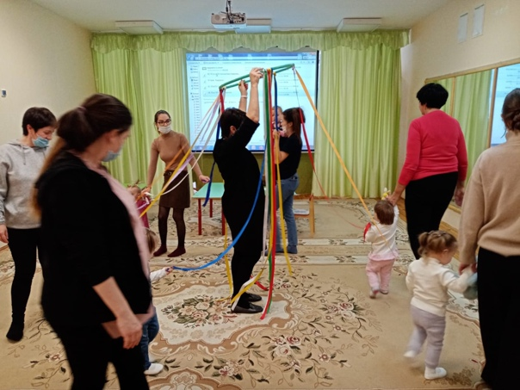

21.01
Развивающие занятия для детей не только полезны, но и очень интересны для них. Как правило, они проходят в виде игры, в которую ребята включаются с огромным удовольствием. Для родителей же это не только совместное времяпрепровождение с ребенком, но и помощь ему в развитии и познании нового.
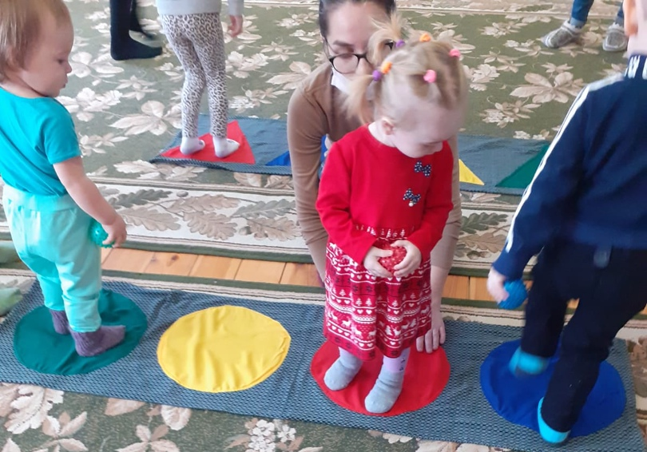
24.01
Одним из любимых занятий малышей в детском саду является аппликация. С помощью этого вида продуктивной активности дети не только познают окружающий мир, но и получают умения, навыки, имеющие принципиальное значение для интеллектуального развития. А поскольку деятельность младших дошколят носит предметный характер, аппликация возводится на пьедестал занятий с дошколятами 1,5–4 лет.
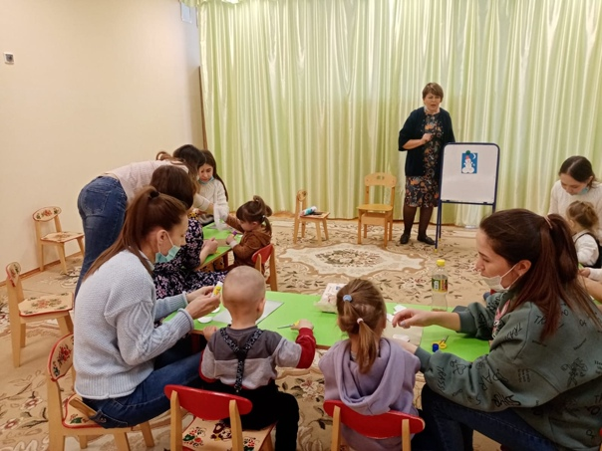

28.01
Туган җирем кебек назлы,
Җырдай моңлы татар теле.
Балаларны татарча сөйләшергә өйрәтү тәрбиячедән зур тырышлык, югары эрудиция һәм эмоцональлек таләп итә. Материалның җиңел һәм шул ук вакытта кызыклы һәм мавыктыргыч булуы да балаларда кызыксыну уята.
Татар телен өйрәткәндә , беренче чиратта, балаларда туган телне ярату хисе тәрбияләргә тиеш. Моңа уңышлы чагыштырулар, тапкыр табышмаклар, мәкаль һәм әйтемнәр, образлы сүзләр, бала күңеленә хуш килерлек шигырьләр, тылсымлы әкиятләр, такмак – такмазалар, төрле җырлар, көйләр тыңлау аша гына ирешергә мөмкин.Болар үз чиратында нәниләрнең сүз байлыгын арттырырга, сүзләрне дөрес куллану белергә ярдәм итә.

